Den bez tabáku
31. května 2017

náměstí Jana Zajíce
ve Vítkově
10.00 – 17.00 hod.

Zdravé plíce
Projekt Zdravé plíce vznikl ve spolupráci s Všeobecnou fakultní nemocnicí v Praze.
Cílem projektu je poskytnutí informací široké veřejnosti o možnostech léčby a prevence rakoviny plic. Návštěvníci uvidí nafukovací maketu plic, včetně reálného modelu nádoru plic.
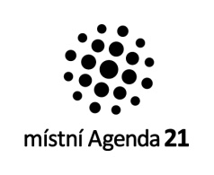
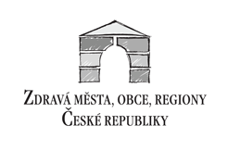
Ve druhém laloku je umístěna obrazovka, na které jsou promítány záběry z bronchoskopického vyšetření a další edukační materiály.

